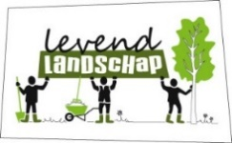
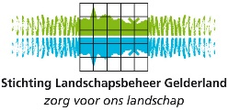
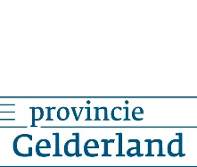

Persbericht - Rozendaal, 11 maart 2021

Bewoners dragen bij aan een levend landschap rond Gendt en Doornenburg

Bloeiende bermen voor bijen en andere insecten, beschermen van steenuilen, aanplanten van meer groen zoals hagen, heggen en hoogstamboomgaarden, aanpak van zwerfvuil of nieuwe wandelpaden? Heeft u ideeën om het landschap rond Gendt en Doornenburg aantrekkelijker en meer beleefbaar te maken? Doe dan mee met Levend Landschap Gendt-Doornenburg, een initiatief van Stichting Lingewaard Natuurlijk, werkgroep Doornenburg, Gendt Vooruit, gemeente Lingewaard en Stichting Landschapsbeheer Gelderland (SLG).

Ideeën verzamelen voor Doornenburg en omgeving
Voor het Dorpsontwikkelingsplan Gendt zijn in 2019 al concrete wensen verzameld voor de omgeving. Ook voor Doornenburg zijn in 2019 zogenaamde speerpunten geïnventariseerd maar nog geen concrete wensen van inwoners. We zijn dan ook met name benieuwd naar de wensen van bewoners uit Doornenburg en omgeving over het landschap rond Doornenburg, bijvoorbeeld wat u het meeste waardeert. Wat is er verdwenen en is het waard om terug te brengen of wat zou u graag anders zien? Misschien heeft u zelfs al een concreet idee om uit te voeren én waar u zelf een bijdrage aan wil leveren? We lezen het graag! Graag inventariseren we alle wensen en ideeën. U kunt uw wensen en ideeën voor een mooier landschap invullen op een formulier op de websites dedoornenburger.nl of op www.landschapsbeheergelderland.nl/levend-landschap-gendt-doornenburg/ van SLG.

Uitwerken en uitvoeren plannen
Als we de ideeën hebben verzameld, is de volgende stap om de plannen ook daadwerkelijk uit te voeren. Soms is daar wat geld voor nodig, nog vaker gaat het om samenwerking, een helpende hand of beschikbaar stellen van grond. Samen maken we het landschap rond Gendt en Doornenburg nog aantrekkelijker.

Levend Landschap Gendt Doornenburg wordt mede mogelijk gemaakt door de gemeente Lingewaard en de Provincie Gelderland.
Kijk voor meer informatie op www.landschapsbeheergelderland.nl.

Noot voor redactie: Neem voor meer informatie over Levend Landschap Gendt Doornenburg contact op met Martijn Grievink van SLG, tel. 026-3537444 of via m.grievink@landschapsbeheergelderland.nl.

